- Adobe Reader で印刷ができない場合の確認事項

◆確認点①
Adobe Readerを起動し、メニューバーの「編集」→「環境設定」→「文書」→「PDF/Aモードで文書を表示」

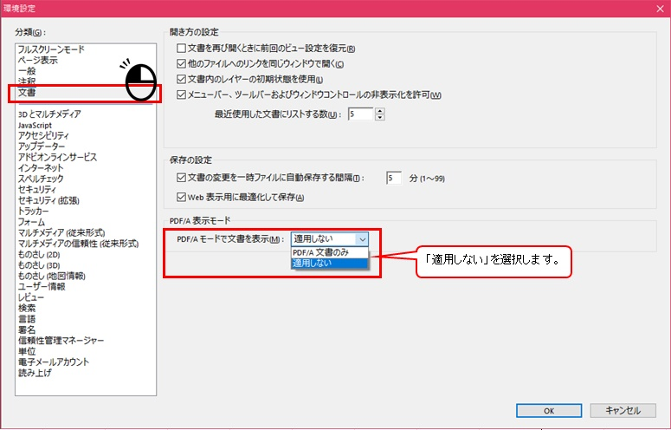

この箇所が「PDF/A文書のみ」になっていたら、「適用しない」に設定し「OK」
Adobe Readerを再度起動し、印刷を実行してみてください。

◆確認点②
Adobe Readerを起動し、メニューバーの「編集」→「環境設定」→「セキュリティ(拡張)」→☑起動時に保護モードを有効にする
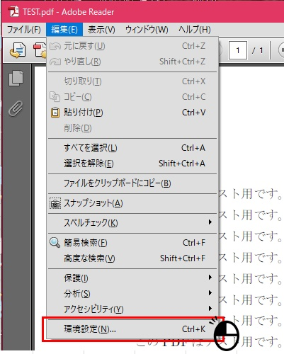
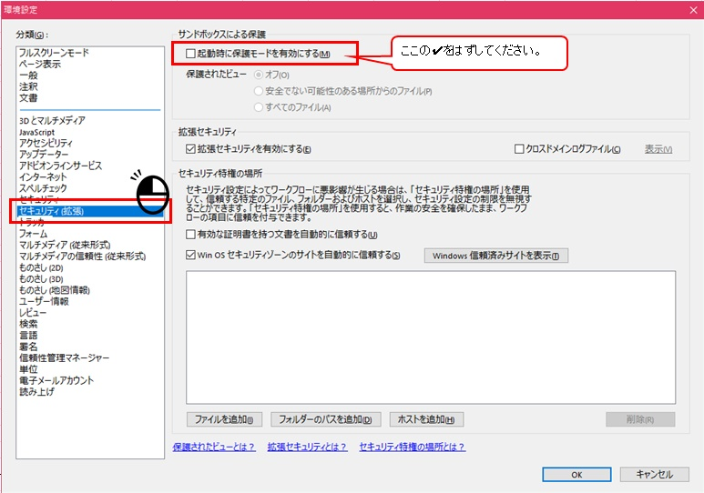
この箇所に✔がある場合、✔をはずしてから「OK」で画面を閉じます。
Adobe Readerを再度起動し、印刷を実行してみてください。

